Уральский Уральский федеральный университет

имени первого Президента России Б. Н. Ельцина

Кафедра «Интеллектуальные информационные технологии»

**ЛАБОРАТОРНАЯ РАБОТА 4**

ОТЧЁТ

Дисциплина «Web-программирование»

Преподаватель:

Д.В. Свинцов

Студент:

гр. РИ-380022

Борисова В. Б.

Екатеринбург, 2020

**Лабораторная работа №4**

**Работа с базами данных**

1. Цели работы
   1. Получить практические навыки по работе с базами данных.
2. Задания
   1. Вставить в таблицу employee запись, содержащую имя gilbert. После чего извлечь все записи из этой таблицы.

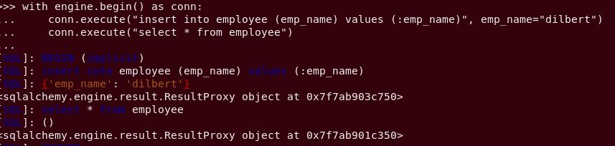

Рисунок 1 — Вставляем новую запись в существующую таблицу

* 1. Работа с метаданными.

Пользуясь конструктором таблиц Table создать таблицу со следующей структурой

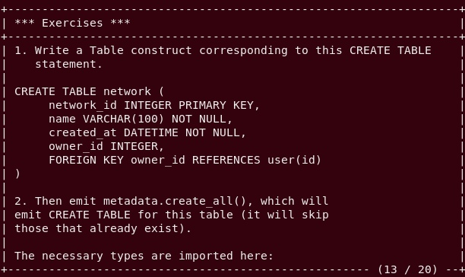

Рисунок 2 — Структура таблицы

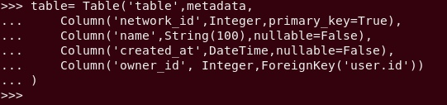

Рисунок 3 — Создаем таблицу network

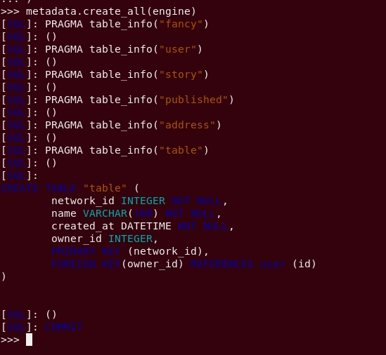

Рисунок 4 — Результат выполнения команды

* 1. Получить структуру таблицы network. Вывести на экран имена таблиц.

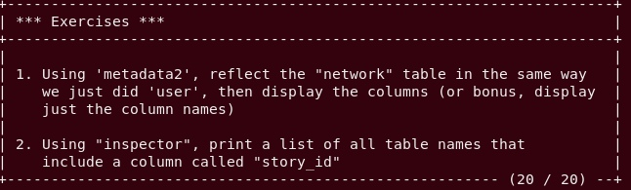

Рисунок 5 — Текст задания

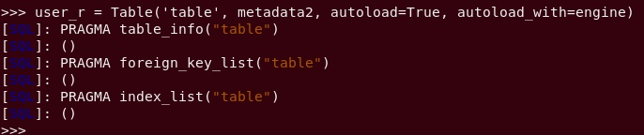

Рисунок 6 — Считываем структуру таблицы

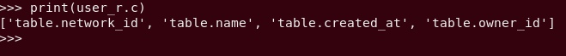

Рисунок 7 — Выводим наименования таблиц

* 1. Работа с SQL-выражениями.

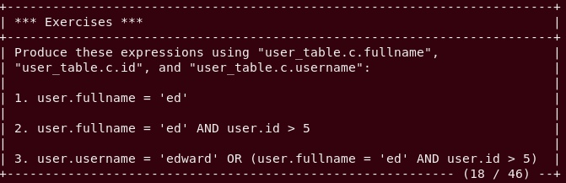

Рисунок 8 — Текст задания

Выполнить SQL-запрос на выборку пользователя с полным именем ed.

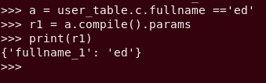

Рисунок 9 — SQL- запрос на выборку

Выполняем тот же SQL-запрос с использованием логических операторов.

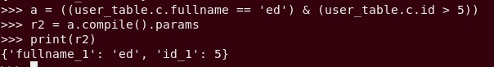

Рисунок 10 — Запрос с использованием логических операторов

Выполняем запрос с использованием встроенных функций or_ и and_.



Рисунок 11 — Запрос с использованием встроенных функций or_ и and_

* 1. Создать запросы с использованием оператора INSERT.

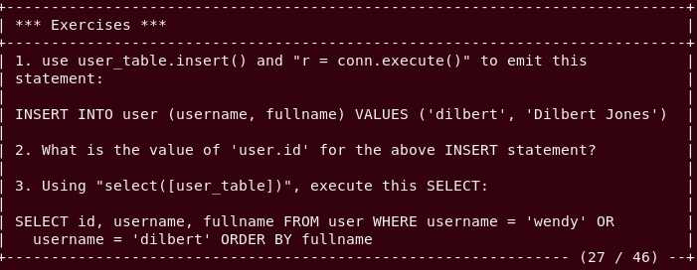

Рисунок 12 — Текст задания

Вносим данные о новом пользователе в таблицу user_table.

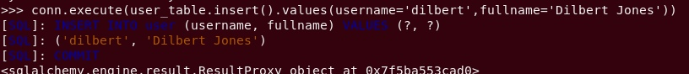

Рисунок 13 — Вносим новые данные в таблицу



Рисунок 14 — Узнаем, какое id было присвоено

Выбираем из таблицы user_table пользователей с именами dilbert и wendy и сортируем по полю fullname.

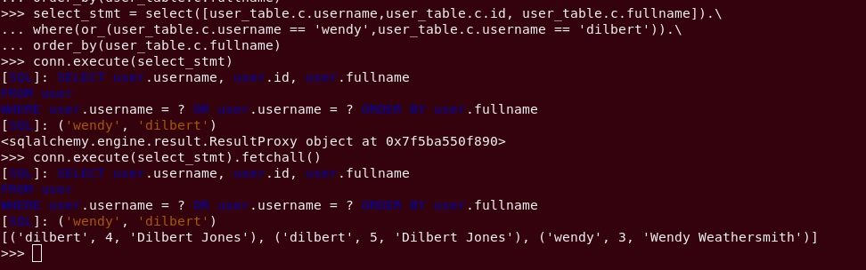

Рисунок 15 — Запрос с использованием оператора select

* 1. Создаем запросы содержащие оператор JOIN.

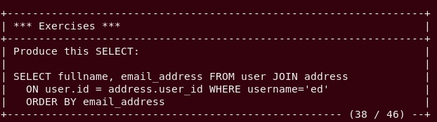

Рисунок 16 — Текст задания



Рисунок 17 — Создаем объект объединения

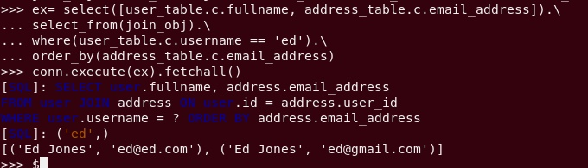

Рисунок 18 — Применяем к созданному объекту оператор select

* 1. Выполнить запросы содержащие оператор UPDATE.

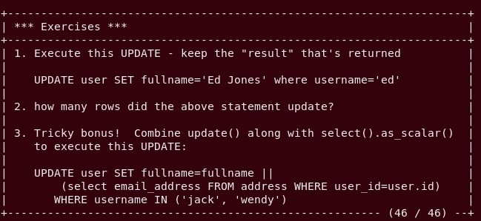

Рисунок 19 — Текст задания

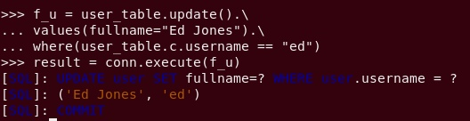

Рисунок 20 — Обновляем информацию о пользователе ed



Рисунок 21 — Узнаем, сколько строк коснулось изменение

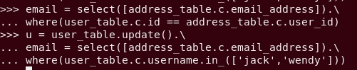

Рисунок 22 — Запрос на выборку электронных адресов всех пользователей из таблицы user_table , id которых совпадает с id пользователя из таблицы address_table

* 1. Создание многотабличных связей.

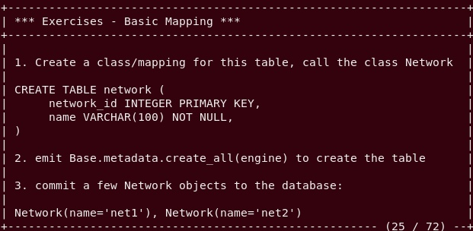

Рисунок 23 — Текст задания

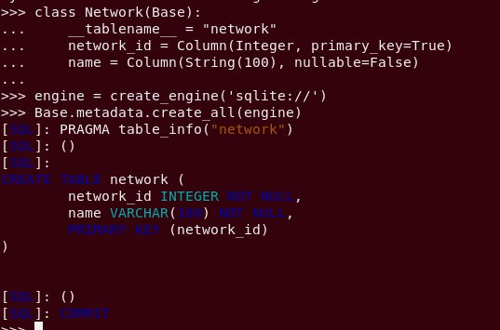

Рисунок 24 — Создаем класс Network, и на его основе создаем таблицу

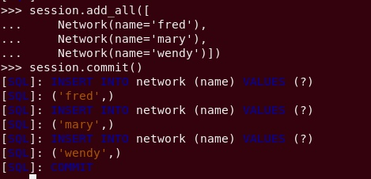

Рисунок 25 — Добавляем несколько экземпляров класса Network

* 1. ORM-запросы.

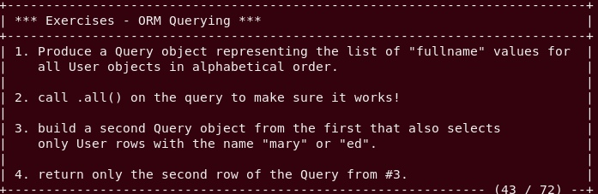

Рисунок 26 — Текст задания

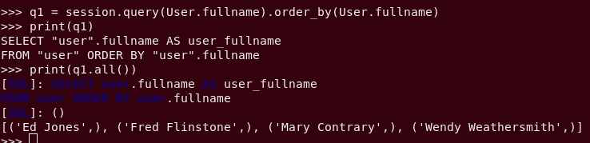

Рисунок 27 — Создаем запрос на выборку fullname и последующего вывода их в алфавитном порядке

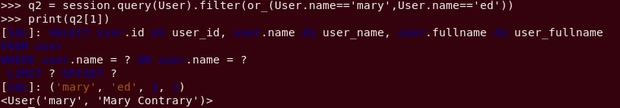

Рисунок 28 — Запрос на выборку пользователей имя которых либо mary, либо ed

* 1. Создать связи между несколькими таблицами.

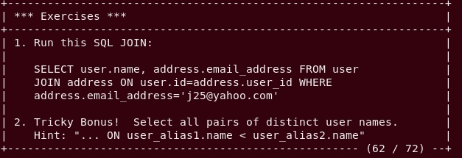

Рисунок 29 — Текст задания

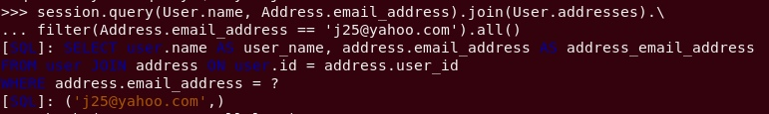

Рисунок 30 — Выполняем межтабличный запрос, который возвращает адрес клиента и его имя

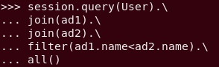

Рисунок 31 — Выполняем запрос, в результате которого возвращаются все пары записей, имеющие разные адреса

* 1. Итоговое задание

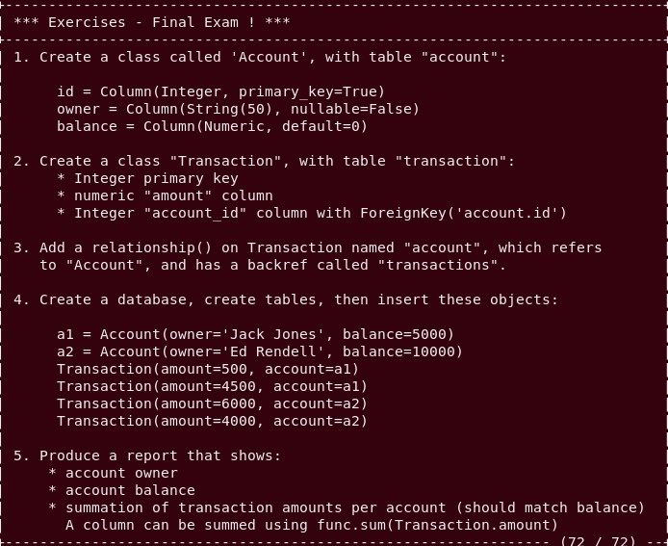

Рисунок 32 — Текст задания

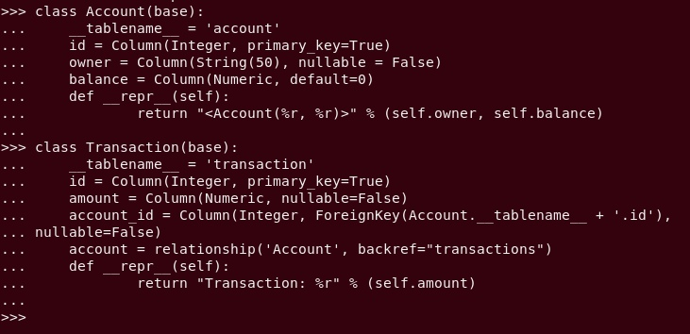

Рисунок 33 — Создаем несколько классов

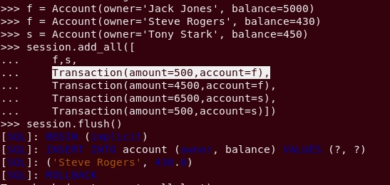

Рисунок 34 — Создаем экземпляры этих классов